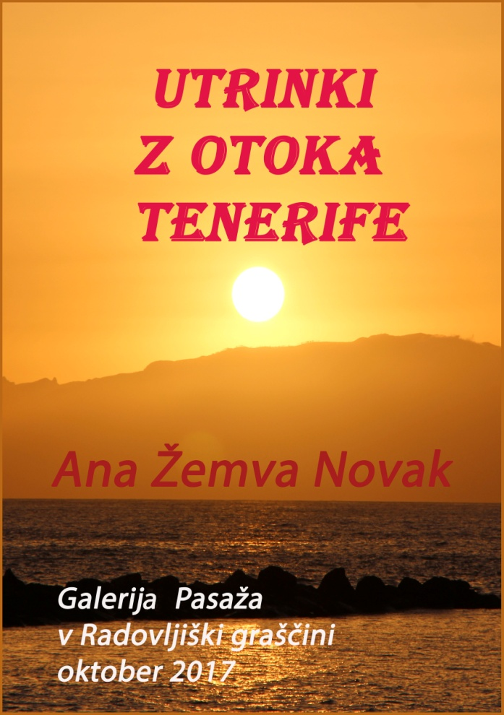
Predstavitev
Ana Žemva Novak
Rodila sem se 12. 1. 1985 na Jesenicah. Za fotografijo je že v otroštvu obe s sestro navdušil oče. Obe sva tako obiskovali fotokrožek na osnovni šoli Bled, ki ga je vodil prav on. Tečaj je bil takrat namenjen predvsem samostojni izdelavi črno-belih fotografij. V tem času sem začela sodelovati tudi na različnih fotografskih razstavah pod pokroviteljstvom Fotografske zveze Slovenije, na katerih sem se redno uvrščala med najboljše fotografe in prejela 34 nagrad in priznanj ter imela sprejetih preko sto fotografij in diapozitivov, leta 1998 tudi priznanje za najboljšega avtorja. Že v času osnovne šole sem se vpisala v Fotografsko društvo Radovljica, katerega članica sem še danes. Z vstopom v društvo so se začela tudi sodelovanja na društvenih, državnih in mednarodnih fotorazstavah. Moja fotografska pot se je nadaljevala v srednji šoli, ko sem skrbela za foto dokumentacijo šolskih dogodkov. V študentskih letih je bil fotoaparat moj sopotnik zlasti na vseh potovanjih in izletih v tujino. V zadnjem času je za fotografijo malo manj časa, a vseeno me fotoaparat spremlja in dokumentira vse pomembne dogodke mojega življenja :)

